Espressionismo tedesco
L’espressionismo è una corrente artistica e letteraria sviluppatasi in Germania fra il 1905 e il 1925 circa. Il nucleo storico è costituito dal gruppo Die Brucke (“il ponte”, cioè la strada verso il futuro inteso come rinnovamento dell’arte) fondato nel 1905 a Dresda e che ha tra i suoi esponenti principali artisti come Kirchner e Nolde. La formazione e lo sviluppo di questo gruppo si deve all’influenza di Klimt, dei Fauves e del pittore norvegese Munch nonché allo studio e la conoscenza delle sculture primitive. Gli Espressionisti rifiutano l’eleganza dell’Art Nouveau e rappresentano la sofferta condizione esistenziale dell’uomo moderno con figure deformate e violente. Per accentuare la “brutalità” delle figure la linea è spezzata, spigolosa, i colori sono forti e contrastanti, lo spazio e la prospettiva distorti. Questa tensione psicologica dell’artista esprime una feroce critica verso una società priva di valori morali e spirituali, che sta per precipitare nel caos e la tragedia della prima guerra mondiale.
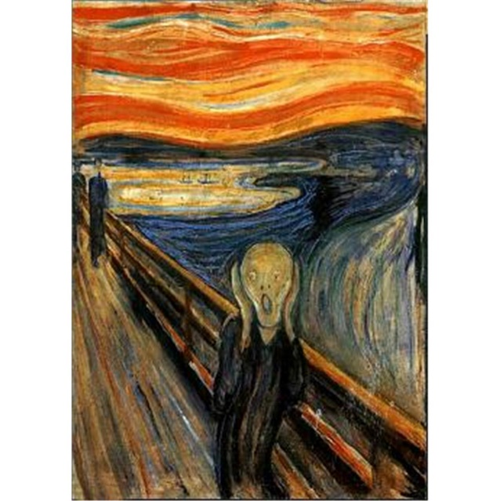
Edvard Munch è un pittore norvegese che influenzò ed anticipò forme e temi dell’Espressionismo tedesco. L’artista rappresenta i fantasmi che costellano la sua vita interiore, fortemente segnata dal lutto e dal dolore. Nei riguardi della vita egli nutre un’angoscia profonda che cerca di esprimere attraverso un linguaggio semplificato, con le figure appena abbozzate, i colori innaturali. La sua opera più nota è l’Urlo, simbolo delle angosce umane. Il personaggio ha il corpo semplificato in modo innaturale, le mani serrate contro la testa, il volto scheletrico, con gli occhi sbarrati e la bocca spalancata. linee ondeggianti si ripetono con accostamenti di colori fortemente contrastanti. L’artista ha voluto così esprimere i sentimenti e le inquietudini della propria vita.
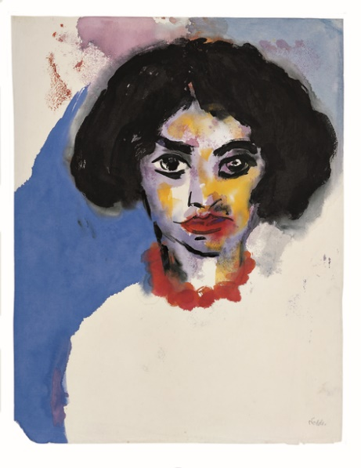
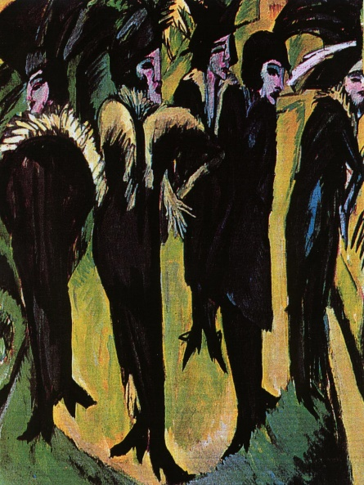
L’Urlo - Munch
5 donne in strada- Kirchner Donna con collana rossa-Nolde

